PROFESJONALNY ALARM MAGICAR 7000 Z KOMUNIKACJĄ DWUKIERUNKOWĄ

A-1) Opis przycisków pilota

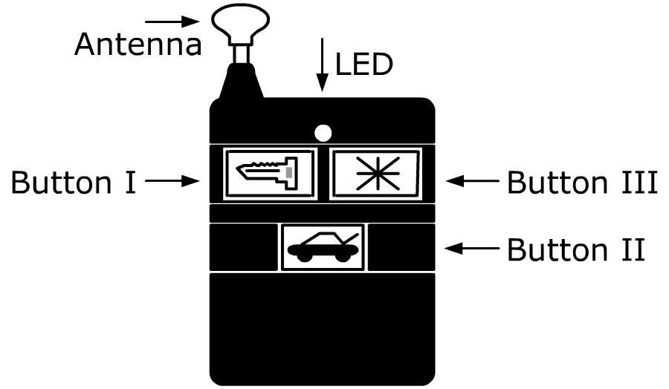 | 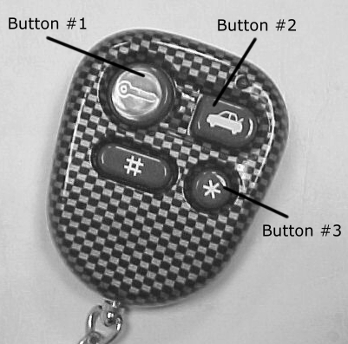 | 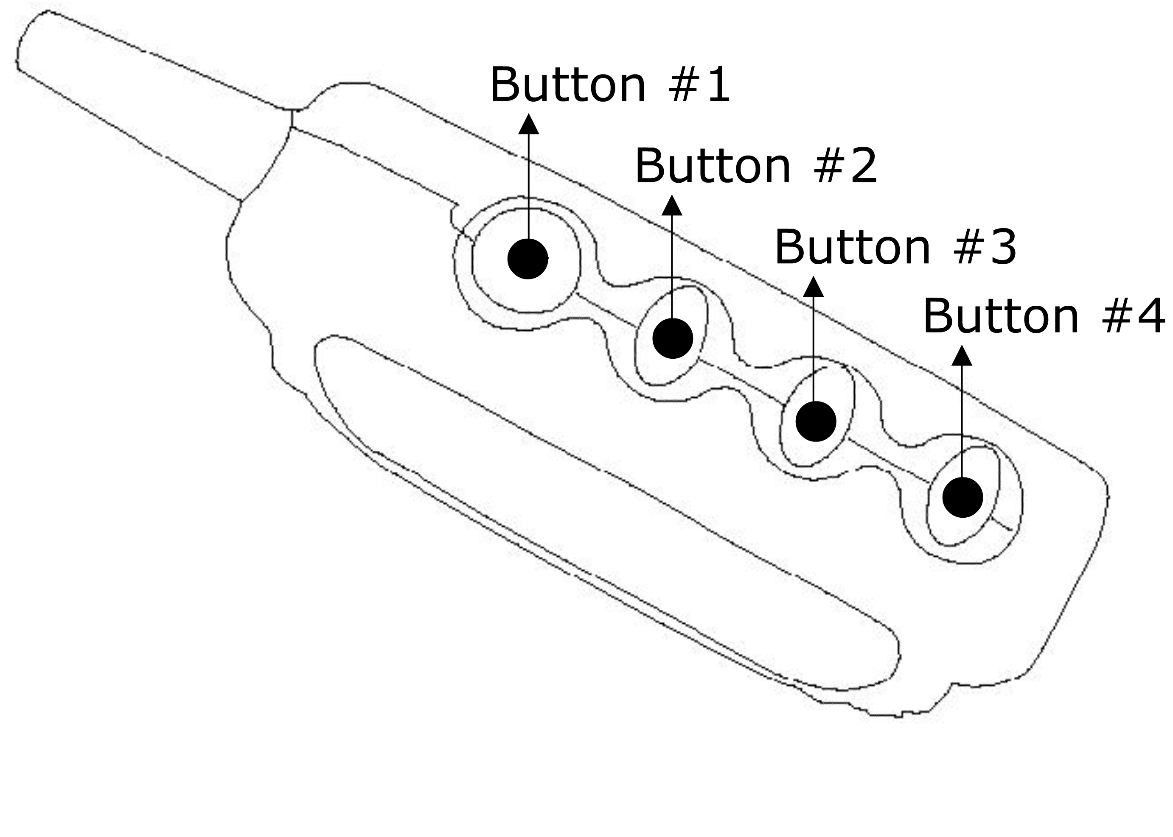

A-2) Funkcje pilota
Przycisk | Zapłon wyłĄCZONY | Zapłon załĄCZONY
Naciśnij przycisk (1) | Załącz / wyłącz | Zamknij / otwórz
Naciśnij przycisk (1) przez 2 sek. | Panic | Panic
Naciśnij przycisk (2) | 2 kanał transmisji | 2 kanał transmisji
Naciśnij przycisk (3) | Szukanie auta
Naciśnij przycisk (3) przez 2 sek. |  | Antynapad
Naciśnij przycisk (4) | Podświetlenie wyświetlacza | Podświetlenie wyświetlacza
Naciśnij przycisk (1 z 2) potem (1) | Tryb cichy
Naciśnij przycisk (1 z 2) 2 razy |  | Tryb serwisowy
Naciśnij przycisk (1 z 2) potem (2) | 3 kanał (komfort) | 3 kanał (komfort)
Naciśnij przycisk (2 z 3) | 4 kanał (bagażnik) | 4 kanał (bagażnik)
Naciśnij przycisk (2 z 4) | Oszczędzanie baterii w pilocie | Oszczędzanie baterii w pilocie
Naciśnij przycisk (3 z 4) | Wibracja włączona / wyłączona | Wibracja włączona / wyłączona

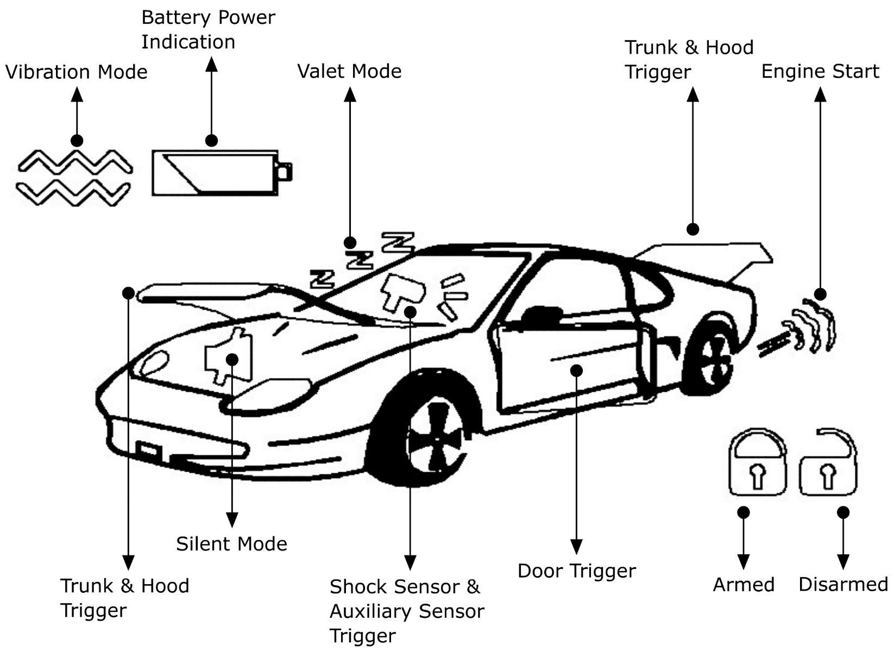
A-3) Opis wyświetlacza pilota
Symbol | Opis
Bateria | Niskie napięcie
Fale | Wibracje włączone
Pokrywa silnika | Otwarta
Syrena | Wyłączona
Kierunkowskazy | Migają
Młotek | Czujniki uderzeń
Zzzz | Tryb serwisowy
Bagażnik | Otwarty
Drzwi | Otwarte
Kłódka zam./otw. | Alarm zał./wył.

B) Charakterystyka systemu

B-1) Programowanie pilota
Przy wyłączonym alarmie, przekręć stacyjkę ON/OFF 3 razy i przełącz w pozycje ON.
Syrena piknie 2 razy jesteś w trybie programowania. W ciągu 10 sek. naciśnij pierwszy przycisk pilota. Syrena piknie 2 razy i kierunkowskazy migną 2 razy potwierdzając, że pilot jest zaprogramowany. Naciśnij pierwszy przycisk kolejnego pilota aby go wprogramować. Jeśli wyłączysz stacyjkę lub przez 10 sek. nie wprogramujesz pilota system wyjdzie z trybu programowania. Możesz wprogramować cztery piloty

B-2) Włączenie alarmu
Aby włączyć alarm, po opuszczeniu samochodu i zamknięciu drzwi, naciśnij przycisk (1) raz. Syrena piknie raz i kierunkowskazy migną raz. Jeżeli drzwi, bagażnik lub maska samochodu są otwarte, syrena piknie 3 razy i kierunkowskazy migną 3 razy. Naruszone wejścia zostaną pominięte.

B-3) Wyłączenie alarmu
Naciśnij przycisk (1) raz, Syrena piknie 2 razy, kierunkowskazy migną 2 razy.

B-4) Sygnały alarmowe
Alarm emituje różne sygnały alarmowe w zależności od sytuacji:
a> Strefa czujnika uderzeniowego pre-alarm: Syrena piknie 3 razy podczas lekkiego uderzenia.
b> Strefa czujnika uderzeniowego (druga): przy mocnym uderzeniu kierunkowskazy będą migać a syrena będzie wyć przez 30 lub 60 sekund w zależności od ustawienia.
- Stacyjka włączona: Syrena będzie wyć dopóki nie wyłączysz stacyjki.
d> Drzwi otwarte a potem zamknięte: kierunkowskazy migają a syrena będzie wyć przez 30 lub 60 sekund w zależności od ustawienia.
e> Drzwi otwarte i nie zamknięte: syrena uaktywni się w 4 cyklach po 30 lub 60 sek. Czujnik drzwi zostanie pominięty dopóki drzwi nie zostaną zamknięte.
f> Bagażnik lub klapa samochodu otwarta a potem zamknięta: kierunkowskazy migają a syrena uaktywni się na 30 lub 60 sekund.
g> Bagażnik lub klapa samochodu otwarta i nie zamknięta: syrena uaktywni się w 4 cyklach po 30 lub 60 sek. czujniki bagażnika lub klapy samochodu zostaną pominięte do czasu zamknięcia klap.
h> Alarm uzbrojony i wyje: naciśnij przycisk (1), syrena piknie raz, zamek centralny i alarm są wciąż uzbrojone. Naciśnij przycisk (1) jeszcze raz syrena piknie 2 razy, drzwi odblokują się, alarm jest wyłączony.

B-5) Funkcja Panic
Naciśnij przycisk (1) przez 2 sekundy. zapalą się kierunkowskazy i włączy się syrena.

B-6) Szukanie samochodu
Naciśnij przycisk (3) raz, kierunkowskazy będą migać przez 30 sekund.

B-7) Ciche załączanie
Naciśnij przycisk (1) i (2) jednocześnie, kierunkowskazy migną raz, naciśnij przycisk (1) jeszcze raz, pilot piknie jednym długim dźwiękiem, na wyświetlaczu pojawi się kłódka oraz przekreślona syrena.
Przy cichym włączeniu podczas wyzwolenia alarmu z dodatkowych czujników alarm będzie sygnalizował tylko kierunkowskazami i powiadamiał pilotem.

B-8) Tryb serwisowy
Ta opcja używana jest gdy oddajemy samochód do warsztatu.
Kiedy system jest wyłączony, włącz stacyjkę naciśnij (1) i (2) przycisk pilota jednocześnie kierunkowskazy migną raz. Naciśnij ponownie (1) i (2) przycisk syrena piknie raz, jesteś w systemie serwisowym. Alarm steruje tylko centralnym zamkiem. Dioda LED świeci ciągle.
Wyjście z systemu serwisowego wykonujemy tak samo jak wejście.

B-9) Awaryjne wyłączenie alarmu
Kiedy zgubimy pilota możesz wyłączyć alarm w następujący sposób:
a> Otwórz drzwi kluczykiem - alarm zacznie wyć.
b> Przekręć stacyjkę zał./wył. 4 razy.

B-10) 2 kanał transmisji
Naciśnij przycisk (2) na wyjściu drugiego kanału (przewód brązowy z białym) pojawi się impuls masy

B-11) 3 kanał transmisji (komfort)
a> włączona funkcja: Po załączeniu alarmu na wyjściu 3 kanału (przewód szary z białym) pojawi się 30 sek. impuls masy, służący do domykania szyb. W tym czasie czujniki dodatkowe będą zablokowane.
b> wyłączona funkcja: w każdej chwili przyciskając przycisk (1) z (2) potem (2) na wyjściu trzeciego kanału (przewód szary z białym) pojawi się sygnał masy. Będzie trwał aż do ponownego uaktywnienia kanału trzeciego lub do wyłączenia alarmu.

B-12) 4 kanał transmisji (otwieranie bagażnika)
W każdej chwili naciskając przycisk (2) i (3) pojawi się impuls masy na wyjściu czwartego kanału (przewód brązowy) służący do otwierania klapy bagażnika. Jeżeli alarm jest załączony podczas otwierania klapy alarm zostanie wyłączony.

B-13) funkcje pilota z wyświetlaczem LCD
Oszczędzanie baterii pilota | Kiedy alarm jest wyłączony naciśnij (2) i (4) przycisk równocześnie. Pilot piknie raz a ekran wyłączy się po minucie. Wciśnięcie dowolnego przycisku uruchamia ponownie pilota.
Wibracja | Naciśnij (3) i (4) przycisk równocześnie co włączy wibracje lub alarm dźwiękowy.
Podświetlenie | Naciśnij przycisk (4) wyświetlacz podświetli się na 3 sek.

B-14) Sygnalizacja diodą LED
Wolne migotanie | Alarm uzbrojony
Szybkie miganie | Samouzbrojenie/ Auto uzbrojenie/ Panic/Antynapad
Ciągłe świecenie | Tryb serwisowy/Przesyłanie sygnału na pilota
Zgaszona | Alarm wyłączony

C) Programowanie:
a> Alarm wyłączony, otwórz drzwi, przekręć szybko stacyjkę 3 razy ON/OFF i zostaw na włączonej
b> Syrena piknie przez 2 sekundy, potwierdzając wejście do programowania.
c> Aby wybrać funkcję 1 - 10, naciśnij przycisk (1) tyle razy którą funkcję chcesz programować
d> Następnie naciśnij przycisk (2). Syrena pikaniem zasygnalizuje funkcję którą wybrałeś
e> Teraz możesz dokonać ustawienia funkcji - naciskając (1), (2) lub (3) przycisk.
Kiedy naciśniesz (1), usłyszysz pojedyncze piknięcie. Przycisk (2) dwa piknięcia, (3) trzy piknięcia potwierdzając przeprogramowanie funkcji.
System zakończy programowanie opcji jeśli nie wykonasz żadnego działania przez 10 sekund lub wyłączysz stacyjkę.

C) Tabela opcji programowania
Nr | Funkcja | Przycisk (1)  1 Piknięcie | Przycisk (2)  2 Piknięcia | Przycisk (3)  3 Piknięcia
1 | Samouzbrajanie | Nie | Tak | -
2 | Samouzbrajanie + zamknięcie zamka | Nie | Tak | -
3 | Zamykanie zamka ze stacyjką | Nie | Tak | -
4 | Centralny zamek | 1 impuls | 2 impulsy | 4 sek.
5 | Czas alarmu | 30 sek. | 60 sek. | -
6 | Opóźnienie czujników drzwiowych | Bez opóźnienia | 20 sek. | -
7 | Auto uzbrajanie | Nie | Tak | -
8 | 2 impuls na otwieranie | Tak | Nie | -
9 | Antynapad | Nie | Tak | -
10 | 3 kanał transmisji | Wyłączony | Załączony | -
# Fabryczne ustawienia są na przycisku (1) 1 piknięcie

C-1) Samouzbrajanie
Jeżeli włączysz tę funkcję to po zamknięciu drzwi LED zacznie szybko migać i po 30 sek. alarm automatycznie się załączy. Syrena piknie raz, kierunkowskazy migną raz alarm jest włączony.

C-2) Samouzbrajanie + zamknięcie zamka
Kiedy jest włączona funkcja samouzbrajania dodatkowo możesz wybrać czy zamek centralny ma się zamknąć czy nie. (pamiętaj, aby nie zostawić kluczyków wewnątrz samochodu)

C-3) Zamykanie zamka ze stacyjką
Zamek centralny zamknie się po 15 sekundach od zapalenia silnika. Jeżeli w ciągu 15 sekund otworzysz drzwi zamek nie zostanie zamknięty. Drzwi się otworzą natychmiast po wyłączeniu stacyjki. Gdy silnik jest włączony, naciśnij przycisk (1) aby zamknąć lub otworzyć drzwi.

C-4) Sterowanie zamkiem centralnym
Standardowo ustawione jest na 1 impuls sekundowy. Możesz ustawić na 2 impulsy sekundowe do zamka z ryglowaniem lub na 4 sekundy do zamka pneumatycznego.

C-5) Czas alarmowania
Standardowo ustawiony jest na 30 sek. jeżeli chcesz przedłużyć na 60 sek. przeprogramuj funkcje

C-6) Opóźnienie czujników drzwiowych
Standardowo ustawione jest bez opóźnienia. Aby umożliwić wygaszenie lampki wnętrza pojazdu można ustawić na 20 sek.

C-7) Auto uzbrajanie
Alarm automatycznie włączy się 30 sekund po rozbrojeniu i nie otwarciu drzwi.

C-8) 2 impuls otwierania zamka

Funkcja fabrycznie ustawiona jest na podanie 2 impulsu. Impuls służy do otworzenia zamka z ryglem.

C-9) Antynapad
Jest to typowa opcja używana w sytuacji kradzieży auta. Naciśnij przycisk (3) przez 2 sek. gdy silnik jest włączony. LED zacznie migać przez 15 sekund, potem włączą się kierunkowskazy i syrena zaczyna pikać. Po kolejnych 15 sek. syrena zaczyna wyć. Pikanie i miganie będzie kontynuowane nawet kiedy stacyjka jest wyłączona. Antynapad można wyłączyć naciskając (1) przycisk pilota.
Ważne: Jeżeli chcesz użyć antynapadu, podłącz przekaźnik blokady zapłonu do pompy paliwa lub zapłonu.

C-10) 3 kanał transmisji
a> włączona funkcja: Po załączeniu alarmu na wyjściu 3 kanału (przewód szary z białym) pojawi się 30 sek. impuls masy, służący do domykania szyb. W tym czasie czujniki dodatkowe będą zablokowane.
b> wyłączona funkcja: w każdej chwili przyciskając przycisk (1) z (2) potem (2) na wyjściu trzeciego kanału (przewód szary z białym) pojawi się sygnał masy. Będzie trwał aż do ponownego uaktywnienia kanału trzeciego lub do wyłączenia alarmu.
D) Proponowana lokalizacja urządzenia nadawczo-odbiorczego

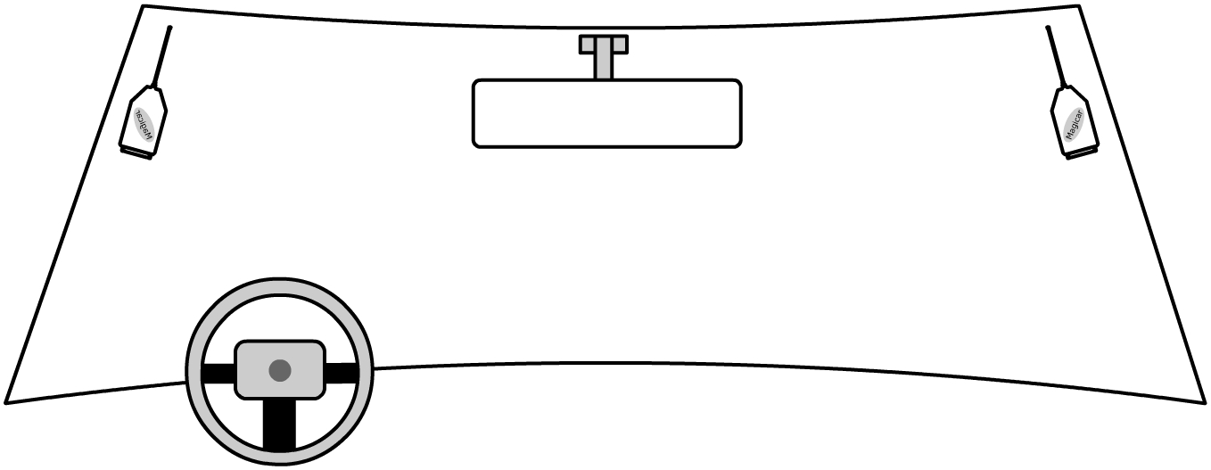 | - Zainstaluj antenę u góry szyby z prawej lub lewej strony  - Nie włączaj zasilania gdy antena nie jest podłączona  - Antena minimum 5 cm od metalowych części

E) Schemat podłączenia:

